Da Hyris il test kit ambientale per COVID-19

Nasce nei laboratori di Hyris, a Lodi, nel cuore della prima “zona rossa”, il test kit per l’analisi di contaminazione ambientale da COVID-19. Una soluzione efficace per rilevare le aree infette e garantire maggiore sicurezza.

Hyris, leader nell’Artificial Intelligence applicata alla diagnostica avanzata (con sedi a Londra, Milano e Singapore), società italiana che ha creato bCUBE, una rivoluzionaria piattaforma di analisi di DNA portatile, commercializzata e utilizzata da tempo in diversi paesi in tutto il mondo, oggi implementa il prodotto con il kit test per effettuare l’analisi di contaminazione ambientale da COVID-19.
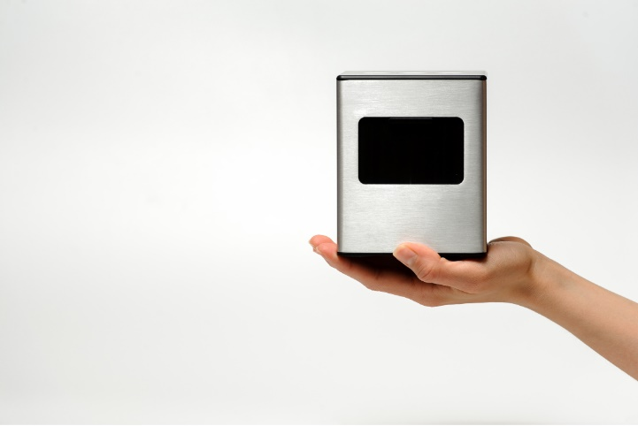
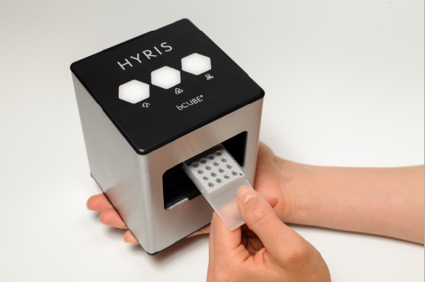
Questo kit permette, in un’ora o poco più e con frequenza scelta dall’utente (anche più volte nel corso della giornata), di identificare le aree infette che rappresentano un potenziale pericolo, se toccate con le mani.

La tecnologia di base, sviluppata e prodotta in Italia, (brevettata, in uso in Europa, Stati Uniti e Asia, e testata in collaborazione con primari istituti di ricerca internazionali**) è realizzata in piena conformità alle stringenti direttive dell’Organizzazione Mondiale della Sanità (OMS) per i test sul COVID-19, le medesime adoperate da tutti i primari centri diagnostici impegnati nel fronteggiare la pandemia.

Stefano Lo Priore, Managing Director di Hyris, afferma “Il kit per l’analisi di contaminazione ambientale da COVID-19 è frutto della ricerca e sviluppo del nostro team coordinato da Lorenzo Colombo. Questa soluzione che sfrutta una piattaforma tecnologica già ampiamente consolidata e dalla comprovata attendibilità, è pensata per le aziende, per le società di trasporti e di sorveglianza epidemiologica con lo scopo di garantire più sicurezza nell’ambiente lavorativo anche e soprattutto in fase di ripresa. bCUBE è un dispositivo portatile di dimensioni ridotte, facilissimo da installare e da utilizzare, bastano uno smartphone o un tablet, e non richiede competenze particolari per essere usato. bCUBE ha una sua diagnostica con intelligenza artificiale e funziona con una semplice app multipiattaforma che registra e organizza i dati in cloud”. E continua “La stessa piattaforma è utilizzabile per rilevare un ampio catalogo microbiologico (batteri, virus influenzali, parassiti, etc) attraverso l’utilizzo di reagenti specifici prodotti da Hyris o dai nostri partner, dando a questa tecnologia una valenza temporale superiore alla durata della pandemia COVID-19.”
Il kit bCUBE per l’analisi di contaminazione ambientale viene commercializzato “chiavi in mano” in comodato d’uso e inclusivo del training e dei tamponi specifici di prelievo sulle superfici (maniglie, tastiere, casse, banconi di preparazione del cibo, etc.), e Hyris ha già preparato le prime consegne a partner in Europa e Nord America.

Ma Hyris non si ferma e sta già lavorando a una versione successiva di questo prodotto che ridurrà i tempi di risposta a soli 10 minuti e triplicherà il numero di tamponi analizzabili in parallelo. Il lancio di questa release è previsto nel mese di ottobre 2020.

Autorevoli scienziati di due importantissime università americane commentano così il prodotto bCUBE
“Il mio team di ricerca ha comparato 10 differenti unità di PCR portatili e ha verificato, sulla base dei risultati da noi raggiunti, che bCUBE di Hyris è di gran lunga il miglior strumento sul mercato. Il valore aggiunto di una sofisticata Piattaforma IT basata su Cloud e su algoritmi avanzati permette agli utenti un accesso dinamico ai risultati in una ora o poco piu’. Non sono a conoscenza di nessun altro strumento PCR con queste caratteristiche.” Steven Newmaster, Director, NHP Research Alliance, University of Guelph.
“Usiamo bCUBE in analisi di biologia molecolare per la rilevazione di patogeni e i risultati sono sempre stati eccellenti, anche quando paragonati a strumenti molto più costosi.” George Dimopoulos, Professor Department of Molecular Microbiology and Immunology, Bloomberg School of Public Health, Johns Hopkins University.

About Hyris LTD
Hyris LTD è una multinazionale attiva nel settore della diagnostica avanzata, supportata da tecnologie di Artificial Intelligence, con laboratori e presenza commerciale negli Stati Uniti, in Europa e Asia. Costituita nel 2014 da un team di ingegneri italiani specializzati in biotecnologie con esperienza maturata negli Stati Uniti, ha sede a Londra e Milano, mentre il laboratorio R&D è a Lodi, nel cuore della prima “zona rossa”. Le tecnologie di Hyris si differenziano dal mercato per la possibilità di essere distribuite “on the edge”, ossia in prossimità della necessità di diagnostica, per il costo ridotto, per la velocità di fruizione del risultato e per l’avanzata architettura Software di Artificial Intelligence. I casi d’uso, inizialmente centrati su analisi di genetica industriale, si sono rapidamente evoluti in altri settori (farmaceutico, virologico, epidemiologico, etc) a riprova della grande versatilità della tecnologia di base.

Download immagini
Informazioni per la stampa
Halo Comunicazione
Rosanna Cognetti
+ 39 3358149782
rosanna@halocomunicazione.it
Paola Rosa
+ 39 3393785157
paola@halocomunicazione.it

